

VY__III/2__INOVACE__121
Prvouka

Dny v týdnu, měsíce, roční doby

Anotace | Žák pracuje samostatně nebo s pomocí učitele. Žák doplňuje do tabulek názvy dnů v týdnu, ročního období a měsíců. Pracovní list lze také vytisknout, názvy rozstříhat a do tabulek vlepovat.
Autor DUM | Mgr. Martina Cermanová
Datum vzniku DUM | 4. 11. 2012
Ročník a typ školy | 6. ročník Základní školy speciální
ŠVP | 321/10, Školní vzdělávací program pro základní vzdělávání Školou pro život
Vzdělávací oblast | Člověk a jeho svět
Vzdělávací obor | Člověk a jeho svět
Vyučovací předmět | Prvouka
Klíčová slova | Den, týden, roční doba, měsíc
Očekávaný výstup | Žák rozlišuje pojem den, týden, měsíc, roční doba. Vyjmenuje dny v týdnu, roční doby a měsíce. Zařadí měsíce podle ročních dob.
Druh učebního materiálu | Pracovní list
Celková velikost | 137 kB

- SEŘAĎ DNY V TÝDNU:


1.
PONDĚLÍ

7.
NEDĚLE

2.
ÚTERÝ

6.
SOBOTA
4.
ČTVRTEK

3.
STŘEDA
5.
PÁTEK

- SEŘAĎ ROČNÍ DOBY:

4.
ZIMA



1.
JARO

3.
PODZIM

2.
LÉTO

- SEŘAĎ MĚSÍCE:
2.
ÚNOR
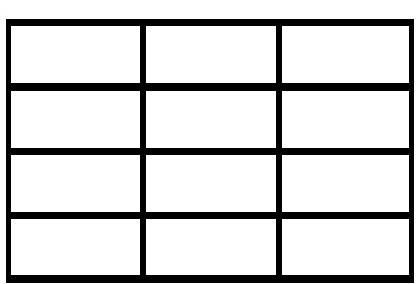

12.
PROSINEC
1.
LEDEN

6.
ČERVEN
10.
ŘÍJEN

8.
SRPEN

5.
KVĚTEN

7.
ČERVENEC
4.
DUBEN
3.
BŘEZEN
9.
ZÁŘÍ
11.
LISTOPAD

- DOPLŇ MĚSÍCE POD ROČNÍ DOBY:
7.
ČERVENEC
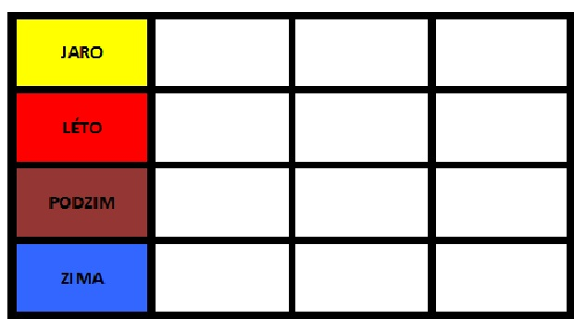

3.
BŘEZEN

12.
PROSINEC

10.
ŘÍJEN
5.
KVĚTEN
9.
ZÁŘÍ
8.
SRPEN
4.
DUBEN
1.
LEDEN
6.
ČERVEN
2.
ÚNOR
11.
LISTOPAD

